MODUL 2 – M1

**Stundenthema:** ____________________________________________



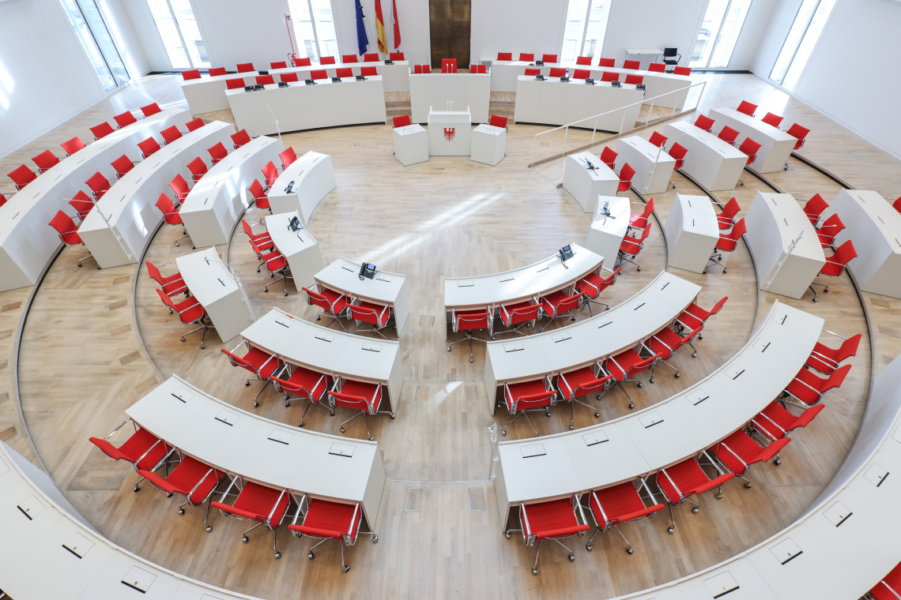

**Arbeitsauftrag**

MODUL 2 – M2

1. Lies dir den Text gut durch.
2. Löse das Wissensquiz auf der nächsten Seite. Nutze den Text dazu.

Der Landtag und seine Abgeordneten

Deutschland hat 16 Bundesländer. In jedem Bundesland gibt es ein Parlament. Das Parlament in Brandenburg heißt *Landtag Brandenburg*. Dieses prächtige Gebäude steht in Potsdam, der Hauptstadt von Brandenburg. Die Menschen, die dort arbeiten, heißen *Abgeordnete*. Sie sind Politikerinnen und Politiker, die vom Volk gewählt werden. Die Abgeordneten können nur alle fünf Jahre gewählt werden. Die Wahl hat einen besonderen Namen: Sie heißt *Landtagswahl*. Alle Deutschen, die in Brandenburg wohnen und die mindestens 16 Jahre alt sind, dürfen wählen gehen.

Im Landtag Brandenburg arbeiten zurzeit 88 Abgeordnete. Sie haben viele wichtige Aufgaben. Sie beschließen zum Beispiel neue Gesetze, die für das Land Brandenburg gelten. Und sie bestimmen, für was das Geld in Brandenburg ausgegeben wird. Sie entscheiden also, wieviel Geld für neue Kindergärten, Schulen oder zum Beispiel für die Polizei ausgegeben werden soll.

Wenn man Abgeordneter oder Abgeordnete werden will, muss man Werbung für sich machen. Man muss den Menschen klar machen, warum man der Beste oder die Beste für den Job ist.

Die Politikerinnen und Politiker versuchen die Menschen von sich und ihren Ideen zu überzeugen, indem sie zum Beispiel im Radio oder im Fernsehen auftreten. Außerdem hängen sie überall Wahlplakate auf. Sie machen also *Wahlkampf*. Das hat natürlich nichts mit einem richtigen Kampf zu tun. Beim Wahlkampf wird nicht geboxt, sondern die Politikerinnen und Politiker kämpfen darum, wer die meisten Stimmen bei der Landtagswahl bekommt.

**Das Wissensquiz**

MODUL 2 – M3

**1. Wieviel Bundesländer hat Deutschland? Kreuze an.**

* 15
* 13
* 16
* 12

**2. Wie heißt das Parlament in Brandenburg? Schreibe auf.**

_____________________________________________

**3. Entscheide, was stimmt und was nicht. Kreuze an.**

|  |  |  |
| --- | --- | --- |
|  | ***stimmt*** | ***stimmt nicht*** |
| Die Abgeordneten … |  |  |
| … sind Politikerinnen und Politiker |  |  |
| … werden vom Volk gewählt |  |  |
| … arbeiten im Gericht |  |  |
| … werden alle sechs Jahre gewählt |  |  |

1. **Wie heißt die Wahl zum Landtag Brandenburg?**

**Schreibe auf.**

_____________________________________________

**5. Wer darf wählen gehen? Schreibe auf.**

MODUL 2 – M3

_____________________________________________

_____________________________________________

_____________________________________________

**6. Was für Aufgaben haben die Abgeordneten? Kreuze alle richtigen Antworten an.**

* + Sie gehen jagen
  + Sie beschließen neue Gesetze
  + Sie helfen den Lehrerinnen und Lehrern in der Schule
  + Sie entscheiden über das Geld in Brandenburg
  + Sie bauen Kindergärten um

**7. Entscheide, was stimmt und was nicht. Kreuze an.**

|  |  |  |
| --- | --- | --- |
|  | ***stimmt*** | ***stimmt nicht*** |
| Wenn man Abgeordneter oder  Abgeordnete werden will, sollte man … |  |  |
| … Lügen erzählen |  |  |
| … Werbung für sich machen |  |  |
| … jonglieren können |  |  |
| … im Fernsehen auftreten |  |  |
| … Wahlplakate aufhängen |  |  |

**Was bedeutet das Wort „Wahlkampf“? Schreibe auf.**

_____________________________________________

_____________________________________________

_____________________________________________

_____________________________________________